**Vergence d’une lentille**

*Votre cousin vient de décrocher un emploi dans la société Celestron®, célèbre fabriquant de télescopes !*

*Pour tester ses compétences, son responsable lui a demandé de déterminer la vergence V d’une lentille convergente, et d’indiquer l’incertitude des mesures réalisées. Le responsable demande d’indiquer quelle est l’importance de chaque type d’erreur en fonction des conditions de mesure. Pour cela, il impose de faire deux expériences, l’une pour une distance objet-lentille inférieure à 20 cm et l’autre pour une distance objet-lentille supérieure à 30 cm.*

*Le problème, c’est que votre cousin ne sait pas comment faire : il a besoin de votre aide.*



**DOCUMENT N°1 : Lentille convergente**

* Une lentille convergente est un milieu transparent limité par des bords minces.

* Points principaux :
* Notation algébrique : L’écriture $\overline{OF}$ se lit « mesure algébrique de OF ». Elle indique :
* La longueur du segment [OF]
* Le sens de la mesure *( $\overline{OF'}$ > 0 car O-F’ est orienté dans le sens de propagation de la lumière)*

*( $\overline{OF}$ < 0 car O-F est orienté à l’inverse du sens de propagation de la lumière)*

Exemples symbole

Axe optique

F F’

O

F : foyer objet

F’ : foyer image

O : centre optique

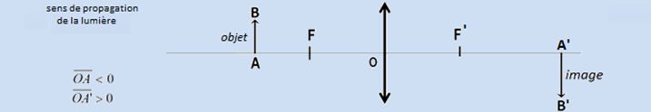

**DOCUMENT N°2 : Vergence d’une lentille – relation de conjugaison**

* Vergence d’une lentille : La distance focale d’une lentille est la distance $\overline{OF''}$ que l’on peut aussi noter *f ’.*

Elle s’exprime en mètres. On définit la vergence d’une lentille à l’aide de la relation suivante : $V= \frac{1}{f''}$

* Relation de conjugaison : Les distances $\overline{OA}$, $\overline{OA'}$ et *f ’*  sont liées par la relation de conjugaison :

$$\frac{1}{\overline{OA'}} - \frac{1}{\overline{OA}} = \frac{1}{f''}$$

$\overline{OA} :$ distance algébrique mesurée entre l’objet (lettre « F ») et le centre optique de la lentille, en mètres (m).

$\overline{OA'} :$ distance algébrique mesurée entre l’image nette (formée sur l’écran) et le centre optique de la lentille, en mètres (m).

$\frac{1}{f'}$: vergence V de la lentille, en dioptries (*δ*) ou (m-1)

*f’ : distance focale, en mètres (m) V : vergence, en dioptries (δ) ou (m-1)*

**DOCUMENT N°3 : Incertitudes de mesure**

* **Notation d’un résultat de mesure :**

Une mesure n’est jamais parfaitement précise. Il existe toujours une incertitude *U(X)* (due aux instruments de mesure, dispersion de la grandeur à mesurer). Un résultat de mesure devra donc être noté :

$X=x ± U(X)$

*X* : mesurande (grandeur à mesurer)

$x$: la mesure

*U(X)* : incertitude absolue

On indique dans le résultat de la mesure son taux de confiance, c’est-à-dire le pourcentage de chances de trouver le résultat dans l’intervalle indiqué.

Exemple : mesure d’une masse : ***32,1 g < m < 32,3 g*** *(avec un taux de confiance de 95%)*

Il convient de noter : ${ m}_{95\%} = 32,2 ± 0,1 g$

* **Incertitude relative :**

L’incertitude relative ε exprime l’incertitude sous forme d’un pourcentage : $ε=\frac{U(X)}{x}$ (sans unité)

Reprenons l’exemple précédent : $ε=\frac{U(m)}{m}= \frac{0,1}{32,2}=$ *0,003 l’incertitude relative ε est de 0,3 %*

Matériel à votre disposition :

* Banc optique
* Lentille convergente
* Source lumineuse avec objet (lettre « F »)
* Mètre ruban
* Ecran
* A l’aide du matériel à votre disposition, proposer un protocole expérimental décrivant comment former une image nette d’un objet lumineux sur un écran à l’aide d’une lentille convergente.
* Après accord du professeur, mettre en œuvre le protocole pour une distance objet-lentille que vous aurez choisie, puis déterminer la vergence V de la lentille.
* Selon vous, quelles sont les sources d’erreurs de mesure liées au dispositif ? A l’aide du logiciel GUM, identifier, pour chaque situation expérimentale, l’erreur qui a la plus grande influence sur la précision de la mesure.
* A partir des résultats de l’une de vos mesures, exprimer la vergence de la lentille avec son incertitude pour un taux de confiance de 95%.

**MODE D'EMPLOI SIMPLIFIE du logiciel GUM_version2**

1. Lancer l’application  **gum_mc.exe** puis cliquer en bas de l’écran pour commencer.
2. Dans l’onglet « expression de la grandeur de sortie », entrer la relation de conjugaison, puis valider :



1. 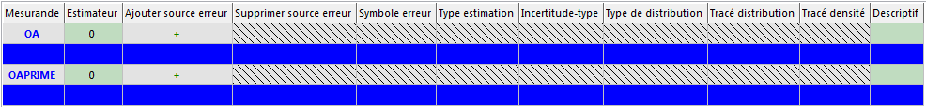Dans l’onglet « grandeurs d’entrée », compléter le tableau :

Indiquer les valeurs mesurées (attention à l’unité !) …

* Indiquer la valeur de l’incertitude dans la même unité.

Pour cela, cliquer sur « **+** ». *On ne dispose que d’une seule mesure de cette grandeur : sélectionner* « **évaluation de type B** » puis cliquer sur « **OK**».

* Si une grandeur a plusieurs sources d’erreurs, cliquer sur « **+** » à nouveau, et suivre la même procédure.

**Loi de probabilité:** *sélectionner «***rectangulaire***»*.

**Demi-étendue :** indiquez la demi-étendue « **a** » comme indiqué sur l’interface du logiciel.

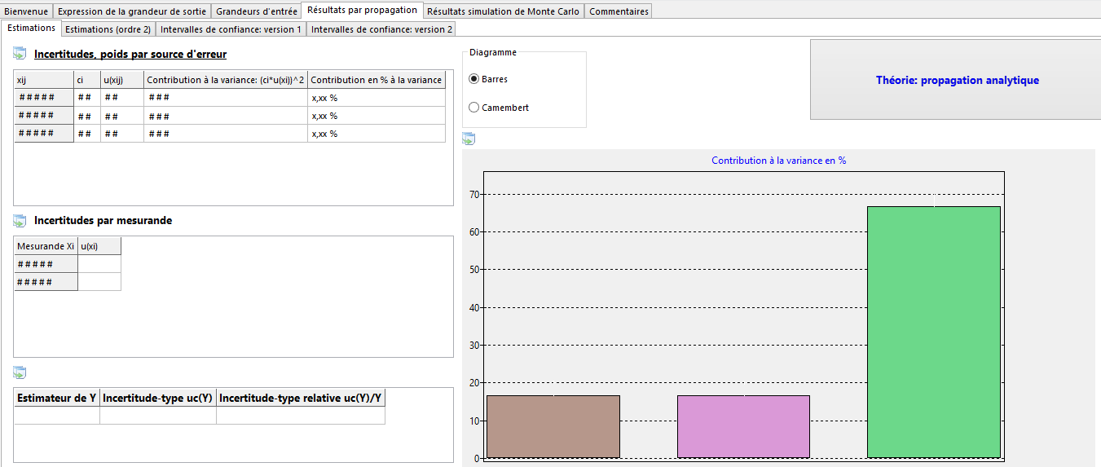

1. L’écran suivant indique :

La part relative de chaque incertitude

Le résultat final avec son incertitude (pour différents taux de confiance)

1. En cliquant sur l’onglet « intervalle de confiance : version 1 », on trouve le résultat final, avec l’incertitude. Celui-ci est donné pour plusieurs intervalles de confiance :

